9 Lỗi Từ Ngữ khiến vi phạm chính sách Facebook



Nếu bạn đã làm quảng cáo Facebook có nhiều lúc bạn sẽ không hiểu sao bài quảng cáo lại bị từ chối dẫn tới tài khoản và fanpage bị ảnh hưởng. Dưới đây là các lỗi khi các bạn dùng từ ngữ trên Fanpage mà Việt Anh MKT biết hi vọng giúp các bạn hiểu được lý do tại sao.
- Lỗi dùng từ ngữ bị Cấm hoặc hạn chế trên FB
Lỗi này thường là chúng ta đang sử dụng những từ cấm liên quan đến các sản phẩm hạn chế hoặc cấm quảng cáo trên Facebook như: thuốc Tây Y, tài chính tiền tệ, tín dụng, sản phẩm liên quan đến thuốc lá, sản phẩm làm đẹp ko có giấy phép và chưa qua kiểm nghiệm.. hoặc thương hiệu.

Những từ bị cấm trên Facebook mạnh tay nhất hiện nay:
Một số từ ngữ bị cấm khi đưa vào bài viết quảng cáo rất dễ bị từ chối phê duyệt như “thuốc lá”, “mụn”, “sẹo”, “yếu sinh lý”, “Bộ phận nhạy cảm của con người”, “giảm cân”, “tăng cân”, “rượu”, Xương, “khớp”, “Viêm Xoang”, “Thực phẩm chức năng”, “ Ăn kiêng” “Hộ chiếu” “Bằng lái xe” “Sổ đỏ, Sổ hộ Khẩu” “Hẹn hò”
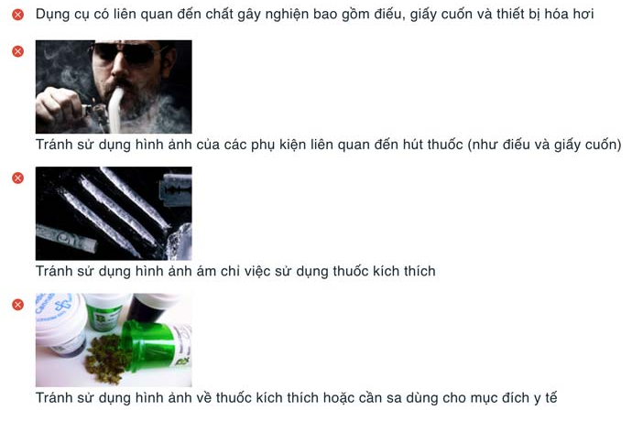

Chia nhỏ ra từng lĩnh vực ra như sau:
Liên quan tới Y tế, Y học, Bệnh viện, Cảm xúc, Sức khỏe, Tinh thần.
Những từ bị cấm quảng cáo trên Facebook trong lĩnh vực này : Gan, Quả tim, Xương khớp, Viêm Xoang, Thực phẩm chức năng, Bệnh nhân, bệnh nhi, Phòng khám bệnh, Bác sĩ chữa trị, Bác sĩ điều trị, khỏi bệnh, Chết chóc, Đau đớn, Tuyệt vọng, Tự tử, tử nạn,…
- Từ cấm TPCN
Do một số mặt hàng như thuốc Đông Y, thực phẩm chức năng được đăng bán qua Facebook một cách rầm rộ. Do Facebook không thể đảm bảo được các thành phần của thuốc, Công dụng của chúng như thế nào nên những bài viết chứa các nội dung từ ngữ bị cấm như vậy Facebook không cho phép quảng cáo.
Ngoài ra, việc mô tả chi tiết đặc điểm của người dùng như một số mẫu quảng cáo dưới đây cũng khó được Facebook phê duyệt

Những từ cấm liên quan tới tiền tệ tài chính
“Vay”, “Vay vốn”, “Tiền tệ,tài chính”, “Vay tín chấp”, “Vay tín dụng”, “Lãi xuất” “Thuế” “Cho vay vốn”, “Giải ngân”.

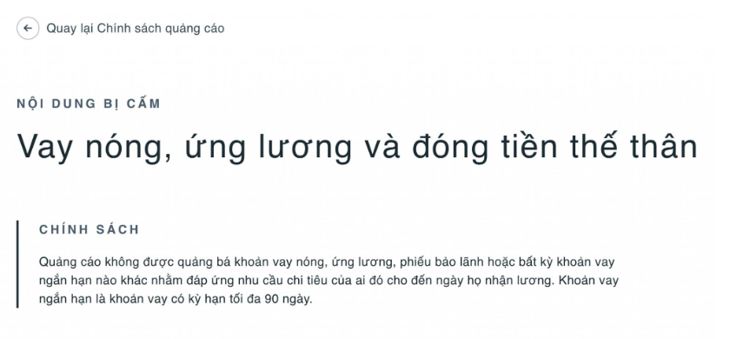

Liệt kê tới những thành phần hóa chất, hóa học:
VD : Các thực phẩm bổ sung không an toàn, bao gồm nhưng không giới hạn ở steroid đồng hóa, chitosan, comfrey, dehydroepiandrosterone, ephedra và hormone sinh trưởng của người. thành phần dược liệu,
– Thống kê, chỉ đích danh ai đó, Giới tính, chủng tộc, Quốc gia:
- Ông kia, bà nọ, Chú , cô, anh, em, nữ giới, Nam giới,
- Anh, Pháp, Đức , Mỹ, ,vvvv
- Người da đen, người da trắng, dân tộc,…
- Thường thì lỗi này Các Sếp hay gặp và bị bắt lỗi cảnh báo. Lỗi này hay gặp do các Sếp mắc lỗi lặp từ lặp lại nhiều lần những từ ngữ bị cấm trên Facebook đó đó.
- Cách khắc phục là hạn chế những từ bị cấm đó đó, Chỉ viết 1 hoặc 2 lần để tỷ lệ lặp ít nhất có thể.

Tuyệt đối và chính xác với cam kết:
Cam kết hiệu quả, cam kết thời gian 100%
- Tuyệt đối, Chắc chắn hiệu quả, Chính xác 100%, 100%, Trị dứt điểm,…
- Cam kết x sau y ngày
* Một số trường hợp khi dùng những từ này FB vẫn không phê duyệt bài quảng cáo bởi lẽ Facebook quy định không gì là tuyệt đối và Facebook cũng có thể đảm bảo rằng thông tin đăng tải là chính xác vì không thể kiểm định và kiểm tra tin đó. - Hướng giải quyết chung:
Nếu đang kinh doanh các sản phẩm như trên, cần phải rất cẩn thận khi tạo nội dung và quảng cáo. Chính vì vậy, Facebook cũng đưa ra những lời khuyên như sau để hỗ trợ tốt hơn cho người dùng:
- Đối với các sản phẩm thuốc: Nên hướng quảng cáo đến địa chỉ nhà thuốc, đơn vị phân phối thuốc chứ không nên bán trực tiếp sản phẩm.
- Đối với các sản phẩm làm đẹp, chăm sóc sức khỏe: Cần chỉnh sửa nội dung quảng cáo phù hợp, dùng từ ngữ nói giảm nói tránh khi mô tả đặc tính người dùng. Thay vì trình bày rõ công dụng, có thể hướng người dùng đến bài viết khác, hoặc hướng về website để tìm hiểu thêm chi tiết.
- Thường thì lỗi này chúng ta hay gặp và bị bắt lỗi cảnh báo. Lỗi này hay gặp do chúng ta mắc lỗi lặp từ lặp lại nhiều lần những từ đó.
- Những trường hợp còn lại bắt buộc nếu phải dùng những từ ngữ bị cấm trên Facebook đó các bạn nên lách chữ bằng những công cụ viết teencode.

Nhắc đến từ “Facebook” không đúng quy định
Nguyên nhân đơn giản là bạn đã gõ chữ “Facebook” không đúng quy định. Facebook quy định khi nhắc đến thương hiệu của mình, cần viết đầy đủ tên với chữ “Facebook” viết hoa chữ “F”, không được sử dụng các từ viết tắt như FB, Fb hay FBook…
Ngoài ra, Facebook cũng không phê duyệt quảng cáo cho những ai sử dụng hình ảnh logo Facebook, Cũng như những hình ảnh liên quan chứa nội dung của Instagram. không đúng với hình ảnh chuẩn mực cho phép của Facebook.

Lỗi hình ảnh cận cảnh bộ phận cơ thể, ảnh lộ da, bộ phận nhạy cảm.
Lỗi này thường gặp nhất là đối với quảng cáo thời trang (bikini, đồ lót), đồ trang sức hay các Spa, sản phẩm làm đẹp, răng hàm mặt, thẩm mỹ viện, mỹ phẩm Facebook sẽ không phê duyệt quảng cáo cho những quảng cáo này với lí do chứa nội dung người lớn, sexy không phù hợp, sức khỏe, hiệu ứng gây khó chịu,..
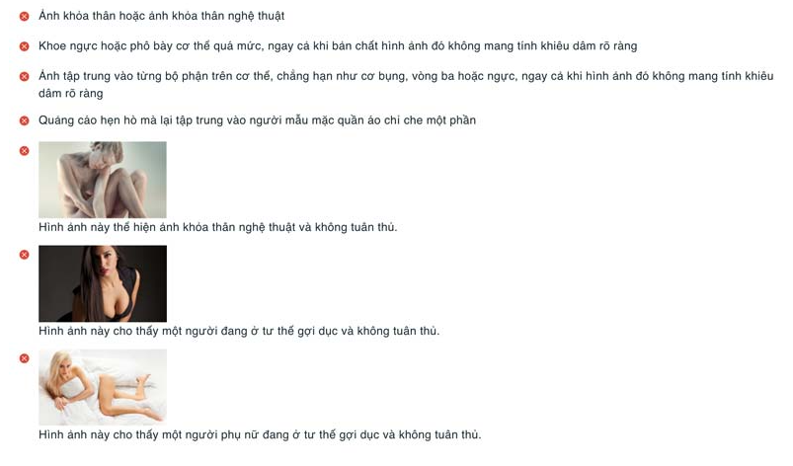

Hướng giải quyết cho trường hợp này là:
Trước tiên: Bạn có thể thay đổi ảnh quảng cáo cho thân thiện hơn.
Ví dụ: Quảng cáo bikini chụp theo Set ảnh không cần mẫu ( Chụp sản phẩm )
Thay vì sử dụng hình ảnh để quảng cáo, bạn có thể dùng video. Dùng video có thể giúp bạn thay đổi nhiều góc cảnh, kết hợp với hiệu ứng, âm thanh để tăng thêm hấp dẫn và thu hút người xem như thế khách hang vẫn hoàn toàn có thể cảm nhận được sản phẩm cũng như thông điệp của bạn.
Dẫn khách hàng về Website từ những thông điệp hấp dẫn. Như vậy khách hàng sẽ có nhiều lựa chọn và trải nghiệm tốt hơn sản phẩm của bạn trên website mà bạn không quá khổ sở về hình ảnh của bạn.

Lỗi so sánh
So sánh: Trước và sau qua hình ảnh, so sánh cơ thể, so sánh địa vị, nhân quyền, sản phẩm, hình thể, vật thể.
Hoặc dùng những từ bị cấm Trước khi và sau khi, Before và After
Cách giải quyết, Sếp có thể loại bỏ Before và chỉ sử dụng After. Nỗi đau hãy để KH tự cảm nhận.

Sử dụng từ ngữ hoặc hình ảnh vi phạm bản quyền thương hiệu
Một số Shop kinh doanh hàng nhái hoặc các shop đồ xách tay, hàng VNXK khi viết bài quảng cáo nếu có tên chứ những từ bị cấm theo thương hiệu, nội dung hay hình ảnh của các nhãn hàng lớn như ADIDAS, NIKE, H&M, GUCCI, ZARA hoặc sử dụng logo của các thương hiệu này dẫn đến quảng cáo không được phê duyệt.
VD: Trong 1 ảnh bạn chụp đâu đấy phía xa có 1 chiếc Macbook. Facebook quét bằng máy nên đôi khi có thể nhận diện rằng sản phẩm Sếp đang muốn quảng cáo là chiếc Macbook đằng xa, nên nó sẽ hiểu nhầm đây là một hình thức vi phạm bản quyền (Trademark). Một hình thức vi phạm rất nặng trên Facebook, nhẹ ăn gậy và nặng là bay luôn.
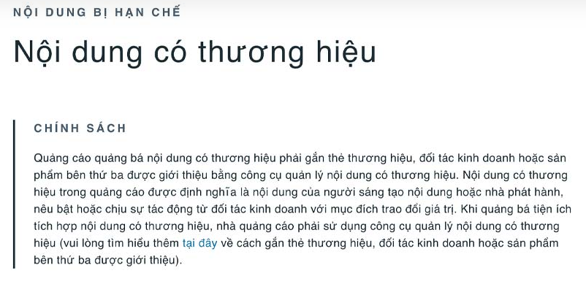- Cách khắc phục:
Đối với hình ảnh : Che mờ logo và tên thương hiệu trên hình ảnh sản phẩm
Đối với nội dung viết Content : Lách chữ là cách phổ biến nhất.
Lỗi text 20% trong hình ảnh quảng cáo.
Lỗi này đã bị Facebook bỏ đi trong thời gian ngắn trở lại đây, nhưng khi Sếp sử dụng Fb sẽ bóp lượng reach của bài viết có ảnh này.
Lịch sử tài khoản quảng cáo đã từng bị báo cáo hoặc vi phạm
Nếu tài khoản quảng cáo của bạn có lịch sử nhiều lần bị báo cáo vi phạm, lịch sử dùng, chi tiêu không tốt, có thể tài khoản đó sẽ không được duyệt quảng cáo.
– Vi phạm chính sách QC
– Từng vi phạm nhiều lần
– Hành vi quảng cáo bị nghi vấn: Tạo nhiều quảng cáo liên tục ở nhiều nơi nhiều địa IP wifi cũng như thiết bị đăng nhập Facebook khác nhau.
– Không thanh toán nợ cho Facebook
– Không hoạt động thường xuyên.
– Các quản trị viên trong 1 cũng tài khoản quảng cáo có những hành vi đáng ngờ hoặc vi phạm chính sách

Cách duy nhất để khắc phục là bạn sử dụng một tài khoản quảng cáo khác.
Dưới đây cũng có 2 lỗi thường gặp khiến Facebook không phê duyệt bài quảng cáo.
– Lỗi Target không đúng độ tuổi của khách hàng
– Nếu target khách hàng dưới 18 tuổi, hình ảnh cũng sẽ bị cho là vi phạm nếu không phù hợp với lứa tuổi
Ngoài chạy Quảng cáo ra, các bạn có thể kết hợp Remarketing với chi phí “0 đồng” thông qua Messenger với Nobi Mess
– Messenger là một kênh tiềm năng để quảng cáo Remarketing với khách hàng cũ.
– Đơn giản là đẩy đi các thông điệp truyền thông của mình đến đúng đối tượng khách hàng và khai thác, thúc đẩy họ mua hàng lần nữa.
– Chi phí rẻ, tiếp cận trực tiếp, phản hồi nhanh chóng – đó là những lợi ích đầu tiên có thể kể đến khi sử dụng kênh này để quảng cáo.
– Nhắn tin hàng loạt mà không lo vi phạm chính sách của FB

